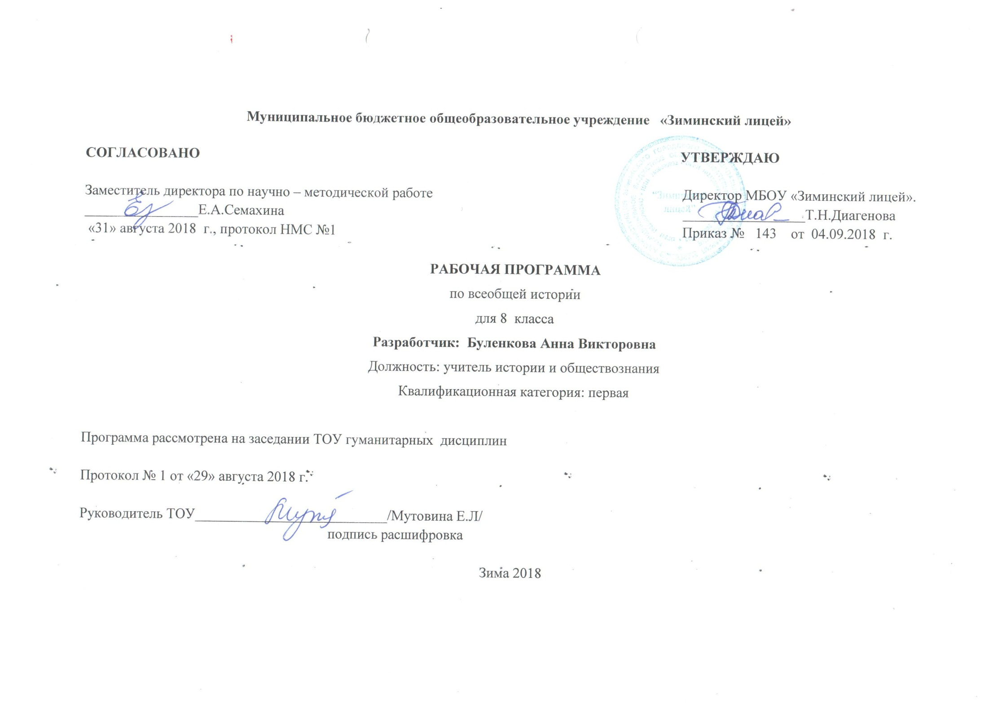

Программа составлена на основе требований к результатам освоения основной образовательной программы основного общего образования.
К концу 8 класса обучающиеся научатся:
• локализовать во времени хронологические рамки и рубежные события Нового времени как исторической эпохи, основные этапы отечественной и всеобщей истории Нового времени; соотносить хронологию истории России и всеобщей истории в Новое время;
• применять знание фактов для характеристики эпохи нового времени, ее процессов, явлений, ключевых событий;
• использовать историческую карту как источник информации о границах России и других государств в Новое время, об основных процессах социально-экономического развития, о местах важнейших событий, направлениях значительных передвижений — походов, завоеваний, колонизации и др.;
• анализировать информацию из различных источников по отечественной и всеобщей истории Нового времени;
• составлять описание положения и образа жизни основных социальных групп в России и других странах в Новое время, памятников материальной и художественной культуры; рассказывать о значительных событиях и личностях отечественной и всеобщей истории Нового времени;
• систематизировать исторический материал, содержащийся в учебной и дополнительной литературе по отечественной и всеобщей истории Нового времени;
• раскрывать характерные, существенные черты:
а) экономического и социального развития России и других стран в Новое время; б) эволюции политического строя (включая понятия «монархия», «самодержавие», «абсолютизм» и др.); в) развития общественного движения («консерватизм», «либерализм», «социализм»); г) представлений о мире и общественных ценностях; д) художественной культуры Нового времени;
• объяснять причины и следствия ключевых событий и процессов отечественной и всеобщей истории Нового времени (социальных движений, реформ и революций, взаимодействий между народами и др.);
• сопоставлять развитие России и других стран в Новое время, сравнивать исторические ситуации и события;
• давать оценку событиям и личностям отечественной и всеобщей истории Нового времени.
Обучающиеся должны применять полученные знания для:
• использования исторической карты для характеристики социально-экономическое и политическое развитие России, других государств в Новое время;
• использования элементов источниковедческого анализа при работе с историческими материалами (определения принадлежности и достоверности источника, позиций автора и др.);
• сравнения развития России и других стран в Новое время, объяснения, в чем заключались общие черты и особенности;
• применение знаний по истории России и своего краяв Новое время при составлении описаний исторических и культурных памятников своего города, края и т. д.
Учебно-тематическое планирование
№ | Наименование разделов и тем | Всего часов | В том числе на:
 |  |  | Контрольные работы
 | Введение | 1
 | Становление индустриального общества | 6
 | Строительство новой Европы | 7 | 1
 | Страны Западной Европы в конце XIX века. Успехи и проблемы индустриального общества | 5
 | Две Америки | 3
 | Традиционные общества в XIX веке: новый этап колониализма | 3
 | Международные отношения: обострение противоречий | 2 | 1
 | Итого: | 27 | 2
Содержание тем учебного курса

Введение. От традиционного общества к обществу индустриальному. Модернизация — обновление, изменение традиционного общества за счёт заимствования системы ценностей, признанных как приоритетные для современного этапа развития мира. Модернизация с позиции теории эшелонированного развития капитализма. Основные черты индустриального общества (классического капитализма): свобода, утверждение законности и прав человека, господство товарного производства и рыночных отношений, конкуренция, монополизация, непрерывный технический прогресс. Завершение промышленного переворота.

Тема 1. Становление индустриального общества (6 часов)

Индустриальная революция: достижения и проблемы. Завершение промышленного переворота. Достижения Англии в развитии машинного производства. Изобретения Ж. М. Жаккара. Дальнейшее углубление экономических процессов, связанных с промышленным переворотом. Завершение в Англии аграрной революции. Развитие машиностроения. Переворот в средствах транспорта. Паровоз. Железнодорожное строительство. Изобретения Эванса, Тревитика. Автомобиль Г. Форда. Дорожное строительство. Братья Монгольфье, Ж. Шарль: создание аэростата. Ф. фон Цеппелин и его изобретение. Военная техника. Новые источники энергии. Открытие электрической энергии и способы её использования. Революция в средствах связи. Развитие транспортных сетей сократило пространство и время. Интеграция мира в единую экономическую систему. Монополистический капитализм, или империализм, его черты.

Индустриальное общество: новые проблемы и новые ценности. Ускорение темпов промышленной революции. Нарастание миграционных процессов. Урбанизация. Индустриальная революция и изменение социальной структуры общества. Изменение политической и экономической сущности аристократии. Развитие новых основных классов капиталистического общества: буржуазия и рабочий класс. Средний класс. Пороки капитализма: эксплуатация женского и детского труда. Женское движение. Человек в системе капиталистических отношений.

Человек в изменившемся мире: материальная культура и повседневность. Технический прогресс и повседневность. Городской рельсовый путь. Распространение периодической печати. Газета в городе. Зингер: бытовая швейная машина. Новое представление о комфорте быта. Дальнейшее развитие и совершенствование средств связи. Рост культуры города. Музыка. Велосипед. Фотография. Пишущая машинка. Культура покупателя и продавца. Изменения в моде. Новые развлечения.

Наука: создание научной картины мира. Причины роста числа открытий в области математики, физики, химии, биологии, медицины в XIX в. Социальный эффект научных открытий и достижений. Социальный эффект открытия электрической энергии. Роль учения Ч. Дарвина в формировании нового мировоззрения. Микробиология. Достижения медицины. Роль и развитие образования в капиталистическом обществе.

XIX век в зеркале художественных исканий. Литература. Искусство в поисках новой картины мира. Утрата значимости идей и ценностей эпохи Просвещения. Новое поколение «наследников» Робинзона в произведениях О. Бальзака и Ч. Диккенса. Новые герои Франции Э. Золя.

Нарастание скорости взаимообмена новым в искусстве. Классицизм в живописи. Эпоха романтизма в живописи. Реализм. Критический реализм. Двенадцать лет истории французского импрессионизма. Постимпрессионизм. Симфоническое искусство. Театр. Кинематограф. Архитектура Нового времени и Нового Света.

Либералы, консерваторы и социалисты: какими должно быть общество и государство. Философы о социальных перспективах общества в эпоху промышленного переворота. Либерализм и консерватизм: альтернативы общественного развития. Социалистические учения первой половины XIX в.: Р. Оуэн, А. Сен-Симон, Ш. Фурье. Утопический социализм о путях преобразования общества. К. Маркс и Ф. Энгельс об устройстве и развитии общества. Революционный социализм — марксизм. Рождение ревизионизма. Э. Бернштейн. Анархизм.

Тема 2. Строительство новой Европы (7 часов)

Консульство и образование наполеоновской империи. Разгром империи Наполеона. Венский конгресс. От Франции революционной к Франции буржуазной. Революционер на троне. Режим личной власти Наполеона Бонапарта. Наполеоновская империя. Внутренняя политика консульства и империи. Завоевательные войны консульства и империи. Французский гражданский кодекс.

Разгром империи Наполеона. Французское общество во времена империи. Франция и Англия. Поход в Россию. Причины ослабления империи Наполеона Бонапарта. Крушение наполеоновской империи. Освобождение европейских государств. Вступление союзников в Париж. Реставрация Бурбонов. Сто дней императора Наполеона. Венский конгресс. Священный союз и новый европейский порядок. Новая идеология и система международных отношений.

Великобритания: сложный путь к величию и процветанию. Противоречия и социальные реформы. Билль о реформе. Возвращение партии вигов. Предотвращение революции в 40-е гг. XIX в. «Эпоха Викторианского компромисса». Англия — «мастерская мира». Величие и достижения внутренней и внешней политики Британской империи.

Франция Бурбонов и Орлеанов: от революции 1830 г. к политическому кризису. Продолжение промышленной революции. Франция: экономическая жизнь и политическое устройство после реставрации Бурбонов. Компромисс короля и новой Франции. Герцог Ришелье. Революция 1830 г. Переход французской короны к Орлеанской династии. Упрочение парламентского строя. Кризис Июльской монархии. Выступления лионских ткачей. Политический кризис накануне революции 1848 г.

Франция: революция 1848 г. и Вторая империя. Мировой промышленный кризис и его последствия для французской экономики. Вооружённое восстание и победа революции над Июльской монархией. Требование провозглашения республики. Временное правительство и его попытки выйти из кризиса. Учредительное собрание. Социальное недовольство. Вторая республика, Луи Бонапарт Наполеон. Режим Второй империи Наполеона III. Завершение промышленного переворота во Франции. Оформление олигархической власти во Франции. Внешняя политика Второй империи.

Германия: на пути к единству. Германский союз. Экономика, политика и борьба за объединение Германии. Влияние событий во Франции и Италии на политическую ситуацию в Германии. Победа революционного восстания в Берлине. Франкфуртский парламент. Поражение революции. Дальнейшая модернизация страны во имя её объединения. Вильгельм I и «железный канцлер» Отто фон Бисмарк. Соперничество Пруссии и Австрии за лидерство среди немецких государств. Австро-прусская война. Сражение при Садове. Образование Северогерманского союза.

«Нужна ли нам единая и неделимая Италия?» Раздробленность Италии согласно Венскому конгрессу. Экономическое отставание Италии. Борьба за независимость и национальное объединение Италии. Мировой промышленный кризис и Италия. Начало революции. Национальные герои Италии: Дж. Гарибальди и Д. Мадзини. Поражение итальянской революции и его причины. Усиление Сардинского королевства. К. Кавур. Сицилия и Гарибальди. Национальное объединение Италии. Роль Пьемонта.

Война, изменившая карту Европы. Парижская коммуна. Кризис империи Наполеона III. Отто фон Бисмарк. Западня для Наполеона III. Франко-прусская война и Парижская коммуна. Седанская катастрофа и конец Второй империи во Франции. Третья республика во Франции и окончание Франко-прусской войны. Завершение объединения Германии «железом и кровью» и провозглашение Германской империи. Восстание в Париже. Парижская коммуна. Попытка реформ. Поражение коммуны: бунт или подвиг парижан?

Тема 3. Страны Западной Европы в конце XIX в. (5 часов)

Успехи и проблемы индустриального общества

Германская империя: борьба за «место под солнцем».

Пруссия во главе империи. Изменения в политическом устройстве объединённой Германии. Ускорение темпов экономического развития. Направления модернизации экономики. Юнкерство и крестьянство. Монополистический капитализм и его особенности в Германии. Бисмарк и внутренняя оппозиция. «Исключительный закон против социалистов». Политика «нового курса» О. Бисмарка — прогрессивные для Европы социальные реформы. Вильгельм II в стремлении к личной власти. От «нового курса» к «мировой политике». Борьба за «место под солнцем». Национализм. Подготовка к войне.

Великобритания: конец Викторианской эпохи. Реформирование — неотъемлемая часть курса английского парламента. Двухпартийная система. Эпоха реформ. У. Гладстон. Бенджамин Дизраэли и вторая избирательная реформа 1867 г. Черты гражданского общества и правового государства. Особенности экономического развития Великобритании. Создание Британской империи: «единый флаг, единый флот, единая империя, единая корона». Рождение лейбористской партии. Д. Р. Макдональд. Реформы во имя классового мира. Дэвид Ллойд Джордж. Монополистический капитализм по-английски. Ирландский вопрос. Внешняя политика. Колониальные захваты.

Франция: Третья республика. Последствия Франко-прусской войны для Франции. Замедление темпов экономического развития. Проблемы французской деревни. От свободной конкуренции к монополистическому капитализму. Экспорт капиталов. Борьба за республику. Третья республика и её политическое устройство. Демократические реформы. Реформы радикалов. Развитие коррупции во власти. Социальные движения. Франция — колониальная империя. Первое светское государство среди европейских государств. Реваншизм и подготовка к войне.

Италия: время реформ и колониальных захватов. Цена объединения Италии. Конституционная монархия. Причины медленного развития капитализма. Роль государства в индустриализации страны. Особенности монополистического капитализма в Италии. «Мирное экономическое проникновение». Эмиграция — плата за отсталость страны. Движения протеста. Эра Дж. Джолитти. Переход к реформам. Внешняя политика. Колониальные войны.

От Австрийской империи к Австро-Венгрии: поиски выхода из кризиса. Господство старых порядков. Наступление эпохи национального возрождения. Революционный кризис. Поражение революции в Венгрии. Австро-венгерское соглашение: преобразование империи Габсбургов в двуединую монархию Австро-Венгрию. Политическое устройство Австро-Венгрии. «Лоскутная империя». Ограниченность прав и свобод населения. Начало промышленной революции. Развитие национальных культур и самосознания народов. Начало промышленной революции. Внешняя политика.

Тема 4. Две Америки (3 часа)

США в XIX в.: модернизация, отмена рабства и сохранение республики. США — страна от Атлантики до Тихого океана. «Земельная» и «золотая» лихорадки — увеличение потока переселенцев. Особенности промышленного переворота и экономическое развитие в первой половине XIX в. С. Маккормик. Фермер — идеал американца. Плантаторский Юг. Аболиционизм. Восстание Джона Брауна. Конфликт между Севером и Югом. Начало Гражданской войны. Авраам Линкольн. Отмена рабства. Закон о гомстедах. Победа северян над Югом. Значение Гражданской войны и политики А. Линкольна.

США: империализм и вступление в мировую политику. Причины быстрого экономического развития США после Гражданской войны. Отношение к образованию и труду. Расслоение фермерства. Монополистический капитализм: господство трестов, финансовая олигархия. США — президентская республика. Структура неоднородного американского общества. Расизм. Положение рабочих. Американская федерация труда. Теодор Рузвельт и политика реформ на укрепление гражданского общества и правового государства. Доктрины: Монро, «открытых дверей», «дипломатии большой дубинки», «дипломатии доллара». Империалистическая внешняя политика США на континенте и за его пределами.

Латинская Америка в XIX — начале XX в.: время перемен. Патриотическое движение креолов. Национально- освободительная борьба народов Латинской Америки. Время освободителей: С. Боливар. Итоги и значение освободительных войн. Образование и особенности развития независимых государств в Латинской Америке. «Век каудильо» — полоса государственных переворотов и нестабильности. Инерционность развития экономики. Латиноамериканский «плавильный котёл» (тигль). Особенности католичества в Латинской Америке.

Тема 5. Традиционные общества в XIX в.: новый этап колониализма (3 часа)

Смена торговой колонизации на империалистическую. Нарастание неравноправной интеграции стран Запада и Востока.

Япония на пути модернизации: «восточная мораль — западная техника». Китай: сопротивление реформам.

Кризис традиционализма. Насильственное «открытие» Японии европейскими державами. Начало эры «просвещённого» правления. Реформы Мэйдзи. Эпоха модернизации традиционной Японии. Изменения в образе жизни общества. Поворот к национализму.

Насильственное «открытие» Китая. Опиумные войны. Колонизация Китая европейскими государствами. Хун Сюцюань: движение тайпинов и тайпинское государство. Цыси и политика самоусиления. Курс на модернизацию страны не состоялся. Раздел Китая на сферы влияния. Кан Ю-вэй. Новый курс Цыси. Превращение Китая в полуколонию индустриальных держав.

Индия: насильственное разрушение традиционного общества. Африка: континент в эпоху перемен. Индия — жемчужина британской короны. Влияние Ост-Индской компании на развитие страны. Колониальная политика Британской империи в Индии. Насильственное вхождение Индии в мировой рынок. Изменение социальной структуры. Восстание сипаев (1857—1859). Индийский национальный конгресс (ИНК). Балгангадхар Тилак.

Традиционное общество на африканском континенте. Раздел Африки европейскими державами. Независимые государства Либерия и Эфиопия: необычные судьбы для африканского континента. Восстания гереро и готтентотов. Европейская колонизация Африки.

Тема 6. Международные отношения: обострение противоречий (3 часа)

Международные отношения: дипломатия или войны? Отсутствие системы европейского равновесия в XIX в. Политическая карта мира начала XX в. — карта противостояния. Начало распада Османской империи. Завершение раздела мира. Нарастание угрозы мировой войны. Узлы территориальных противоречий. Создание военных блоков: Тройственный союз, Антанта. Первые локальные империалистические войны. Балканские войны — пролог Первой мировой войны. Образование Болгарского государства. Независимость Сербии, Черногории и Румынии. Пацифистское движение.
Повторение по курсу. Обобщающее повторение курса XIX в.: модернизация как фактор становления индустриального общества. От революций к реформам и интересам личности.
Календарно-тематическое планирование по истории
Класс: 8_
Учитель: Буленкова Анна Викторовна
Количество часов: 27_
В неделю 2 часа
Плановых контрольных уроков: 2
Программа: рабочая программа курса «Всеобщая история». Предметная линия учебников А.А. Вигасина – О.С. Сороко-Цюпы. 5-9 классы : учебное пособие для общзеобразовательных организаций / А.А. Вигасин, Г.И. Годер, Н.И. Шевченко. – 3-е изд. – М. : Просвещение, 2016.
Учебник: «Всеобщая история. История Нового времени, 1800-1900. 8 класс : учеб. Для общеобразоват. Организаций / А Я. Юдовская П. А. Баранов Л. М. Ванюшкина; под ред. А.А. Искендерова. – М.: Просвещение, 2012 г.

№ п/п | Тема | Сроки | Корректировка
1 | Введение. Мир на рубеже XVIII-XIX вв.
Становление индустриального общества
(6 часов)
2 | Индустриальная революция: достижения и проблемы
3 | Индустриальное общество. Человек в изменившемся мире
4 | Наука: создание научной картины мира
5-6 | XIX в. В зеркале художественных исканий. Литература. Искусство в поисках новой картины мира
7 | Либералы, консерваторы и социалисты: какими должно быть общество и государство
Строительство новой Европы
(7 часов)
8 | Консульство и образование наполеоновской империи. Разгром империи Наполеона. Венский конгресс
9 | Великобритания: сложный путь к величию и процветанию.
10 | Франция Бурбонов и Орлеанов: от революции 1830 г. к политическому кризису
11 | Франция: революция 1848 г. и Вторая империя
12 | Германия: на пути к единству
13 | Война, изменившая карту Европы. Парижская коммуна
14 | Контрольная работа №1 «Строительство новой Европы»
Страны Западной Европы в конце XIX века. Успехи и проблемы индустриального общества
(5 часов)
15 | Германская империя: борьба за «место под солнцем»
16 | Великобритания: конец Викторианской эпохи
17 | Франция: Третья республика
18 | Италия: время реформ и колониальных захватов
19 | От Австрийской империи к Австро-Венгрии: поиски выхода из кризиса
Две Америки
(3 часа)
20 | США в XIX в.: модернизация, отмена рабства и сохранение республики
21 | США: империализм и вступление в мировую политику
22 | Латинская Америка в XIX – начале XX в.: время перемен
Традиционные общества в XIX веке: новый этап колониализма
(3 часа)
23 | Япония на пути модернизации: «восточная мораль – западная техника». Китай: сопротивление реформам
24 | Индия: насильственное разрушение традиционного общества. Африка: континент в эпоху перемен
25 | Африка: континент в эпоху перемен
Международные отношения: обострение противоречий
(3 часа)
26 | Международные отношения: дипломатия или войны?
27 | Контрольная работа № 2 « Страны Западной Европы в конце XIX века. Успехи и проблемы индустриального общества»

